RZYM W PŁOMIENIACH
Tragedia w Rzymie. Ludzie
bez dachu nad głową. Co teraz?
Mieszkańcy Rzymu stracili cały dobytek i nie mają, gdzie się podziać. Informacje, które dostaliśmy
od naszych reporterów nie są zbyt dobre. Mieszkańcy twierdzą, że ich miasto podpalili chrześcijanie,
ale pojawiają się głosy, że to sam cezar podpalił Rzym.
Rozmawialiśmy z mieszkańcem
płonącego miasta.
Dz.: Jakie straty ponieśliście
w wyniku pożaru?
Rz.: Straty są ogromne, nic nie mam, straciłem wszystko!

Chrześcijanie czy cezar?
Z naszych źródeł wiemy, że jeden
z współpracowników Petroniusz mówił, że cezara pisał poemat
o palącej się Troi, nie był zadowolony z efektów, dlatego mógłby postanowić podpalić
miasto, aby rozbudzić wenę.
Czy chrześcijanie maczali w tym palce? Czy zostali niesłusznie oskarżeni? Chrześcijanie są uważani za osoby jedzące dzieci i zatruwające wody w studniach, dlatego to
na nich padło podejrzenie
o podpalenie Rzymu.

Neron w palącym się Rzymie
Gdy Cezar przybył do Rzymu
od razu szukał najlepszego widoku na palący się Rzym.
Znalazł miejsce przy wodociągu
i zaczął śpiewać.
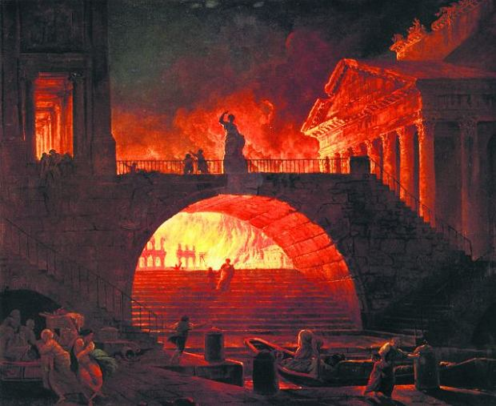

Obietnice cezara
Gdy opanowano ogień w Rzymie lud zaczął się buntować.
Cezar, aby uniknąć zamieszek wysłał swojego przyjaciela Petroniusza,
aby przemówił do ludu.
Z opowiadań osób, które tam były,
wiemy, że zostaną dla nich otwarte
ogrody cezara. Najlepszą obietnicą, którą cezar dał mieszkańcom są igrzyska, jakich nikt jeszcze nie widział.
Podsumowanie
Oskarżono chrześcijan o podpalenie Rzymu i to właśnie oni mają być ofiarami na igrzyskach. Czy zostały oskarżone właściwe osoby?

